Дата | Группа | Дисциплина | Пара
27.10.2021 | 3-ТО | МДК. 01.03. Автоматизированные системы управления на автомобильном транспорте | 2

Тема 3.3. Обеспечивающие подсистемы АСУ

Практическое занятие №1«Правовое обеспечение перевозочного процесса. Изучение справочно-правовых систем «Консультант Плюс», «Гарант»
Цель занятия:
-образовательная: Изучить справочно-правовые систем «Консультант Плюс», «Гарант».;
-воспитательная: воспитывать всестороннее развитие специалиста автомобильного транспорта;
-развивающая: уметь выделить главные свойства.

Мотивация:
-знание справочно-правовые систем «Консультант Плюс», «Гарант», поможет при сдачи мдк 01.03.

Задача: Научиться применять полученные знания на практике.

ТЕОРЕТИЧЕСКИЕ СВЕДЕНИЯ
Система "Гарант" являет собой справочную систему, обеспечивающую поиск и работу с документами правового характера. В систему включены нормативные документы, комментарии и разъяснения, судебная и арбитражная практика, и толковые словари.
Правовая система "Гарант" устанавливается в двух версиях:
сетевой (программа установлена на "центральный" компьютер и с ней работают несколько пользователей на других компьютерах, подчиненных "центральному");
локальной (установлена на каждый компьютер отдельно, и работает с системой только пользователь данного компьютера).
"Гарант" считается одной из лучших правовых систем для работы с российским законодательством.
Высочайшее качество системы "Гарант" обеспечивают большой объем информации, эффективные поисковые и аналитические средства, а также удобные варианты обслуживания.
Общее количество документов информационного банка системы "Гарант" в начале 2012 года составляло более 3 миллионов экземпляров, среди которых нормативные акты, аналитические материалы, судебная и арбитражная практика, международные договоры, проекты законов, нормативно-технические справочники, словари. Также имеется законодательство 84 субъектов Российской Федерации и практика всех 10 федеральных арбитражных судов округов. Число еженедельно добавляемых документов, переваливает тысячами. Но обладание большим количеством информации для эффективной работы недостаточно. В системе "Гарант" присутствуют поисковые и аналитические инструменты, позволяющие каждому пользователю работать результативнее и проще.
Основные преимущества интерфейса системы " Гарант":
1. Большие значки панели инструментов с поясняющими подписями, позволяющими обращаться к нужным функциям системы за короткое время - это упрощает и ускоряет работу.
2. Основное меню подразделено на четыре части:
перечень всех поисков, дающий возможность быстрого выбора инструмента, необходимого для решения текущей задачи менеджера;
раздел, включающий информацию о последних изменениях в законодательстве и возможности для их анализа;
раздел, предоставляющий инструменты для работы со службой Правовой поддержки онлайн;
быстрый доступ к бизнес-справкам - налоговым и производственным календарям, формам учета и отчетности в формате MS Word и MS Excel, курсам валют и т.д.).
3. Панель задач является частью интерфейса, раскрывающим профессиональные возможности системы для работы с любым объектом (документом, списком, поиском). При нажатии открывается вкладка в панели навигации, где написаны основные команды, которые можно применить к текущему открытому объекту. К примеру, с помощью "Панели задач" уточняют, отсортировывают или отфильтровывают построенный список документов, а при работе с отдельно взятым документом можно воспользоваться "Машиной времени", увидеть доступные редакции и его графическую копию, и материалы, которые взаимосвязаны с открытым документом.
Общий вид интерфейса программы "Гарант" представлен на рисунке 1.

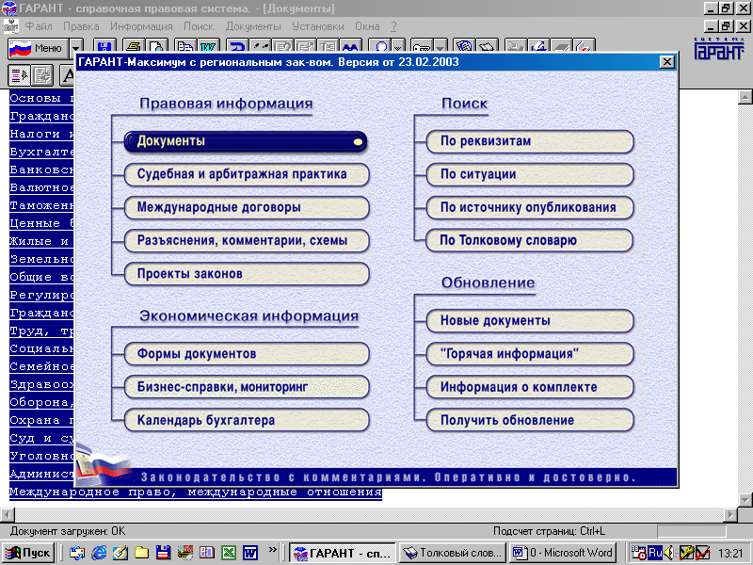
Рисунок 1. Интерфейс программы "Гарант"

В системе "Гарант" применен большое количество улучшений, помогающих максимально эффективно организации работы с правовой информацией.
Среди них:
новый инструмент для анализа связей документа и отдельно взятых фрагментов с оставшимся информационным банком, который позволяет построить список судебных решений или комментариев, касающихся применения изучаемого материала;
новые возможности для работы со структурой документа: быстрый поиск любой статьи или раздела в оглавлении документа, печать и копирование в MS Word;
новая кнопка "Моя информация", которая обеспечивает быстрый доступ ко все папкам с результатами работы (консультации службы "Правового консалтинга", "Прайм", папки, закладки, комментарии, документы на контроле);

Преимущества правовой системы "Гарант"

Полная актуализация документов
Система "Гарант" исключает использование устаревшей информации, обеспечивая защиту пользователя от нарушения законодательства и экономит его время.
Гипертекстовые ссылки расположены по всей системе и отражают явные и косвенные связи между документами. Общее количество - более 6 миллиона ссылок. Полный гипертекст - это свободная навигация внутри справочной правовой системы (СПС) по всему массиву законодательства, позволяющая быстро находить необходимый документ.
Функция "Похожие документы" помогает мгновенно получать представление о применении одной и той же правовой нормы при разрешении споров в суде, и узнавать мнение ведущих специалистов по схожему вопросу.
Фильтры и сортировка списков документов позволяет сортировать списки по дате издания, по юридической силе, по степени соответствия запросу и по дате последнего изменения, устанавливать различные фильтры - по принадлежности к информационному блоку, по территории действия, а также дает возможность создать собственный параметр для фильтра и сохранить его.
Базовый поиск – это уникальный тип поиска, который позволяет пользователю сформулировать свой запрос на обычном языке в одной строке, так же, как и в популярных поисковых "Интернет-системах".
Поиск по классификатору
При выборе нужного раздела на каждом уровне классификатора, постепенно сужается поисковое пространство. И на последнем уровне открывается подборка из списка документов, содержащих нужную информацию.
Поиск по ситуации
Двухуровневый словарь ключевых понятий (Энциклопедия ситуаций) включает свыше 100 000 подробных терминов. Результатом поиска выступает список из нескольких документов, при открытии которых пользователь попадает на конкретные фрагменты соответствующие запросу.
С системой "Гарант" может работать большая численность специалистов. Простота интерфейса и доступность позволят любому специалисту освоить работой с системой в считанные дни. Систему "Гарант" можно получить на рабочем CD-ROM или DVD-ROM или вызвать специалиста для установки системы на жесткий диск собственного компьютера.
Система "Гарант" обеспечивает самостоятельный сбор необходимой информации, которая разделена на специализированные блоки по всем отраслям законодательства.
Одно из важных преимуществ технологии системы "Гарант" - возможность составить персональный правовой информационный банк под индивидуальные потребности клиента.
"Консультант Плюс" распространяется с 1992 г. Сеть компании "Консультант Плюс" объединяет более 300 региональных информационных центров, которые производят поставку СПС, сервисное обслуживание и передачу информации пользователям. Справочно-правовая система "Консультант Плюс" включает в себя различные виды правовой информации: от нормативных актов, материалов судебной практики, комментариев, законопроектов, финансовых консультаций, схем отражения операций в бухгалтерском учете до бланков отчетности и узкоспециальных документов, документы содержатся в едином информационном массиве "Консультант Плюс". Так как документы каждого типа имеют собственные специфические особенности, они включены в соответствующие разделы информационного массива: законодательство, судебная практика, финансовые консультации, комментарии законодательства, формы документов, законопроекты, международные правовые акты, правовые акты по здравоохранению.
Названия разделов помогают быстро сориентироваться и понять расположение документов в системе. Каждый раздел, в свою очередь, состоит из информационных банков, которые различаются полнотой информации и характером содержащихся в них документов.
СПС осуществляет сквозной и локальный поиск документов, составление подборки документов и работу со списком найденных документов, работу с текстом документа и удобное сохранение результатов работы.
Для поиска документов в СПС "Консультант Плюс" используется несколько инструментов, главный из которых - карточка поиска.
Карточка поиска являет собой таблицу с определенным числом поисковых полей. Для каждого поискового поля в системе предусматривается словарь, который автоматически заполняется и корректируется по мере поступления документов в информационную базу (ИБ). При вводе в систему каждого документа его реквизиты заносятся в соответствующий словарь. Общий вид карточки поиска представлен на рисунке 2.

Рисунок 2. Карточка поиска в программе "Консультант Плюс"

Для того поиска документа, нужно указать известную информацию (например, номер документа, название, вид, тематику и т.д.) в полях Карточки поиска. Чаще всего для поиска документа достаточно заполнить только несколько полей. Поиск становится намного проще, если известны точные реквизиты документа, например его номер. В такой ситуации нужно указать только номер документа. Поиск в "Консультант Плюс" проходит одновременно по всем разделам информационного массива, то есть, по сути, является сквозным.
Все базы СПС "Консультант Плюс" связаны между собой гипертекстовыми ссылками, позволяющими нажатием клавиши моментально переходить, к примеру, из текста консультации в текст нормативного документа, на который ссылается автор ответа.
Основные поисковые задачи, решаемые при помощи справочно-правовой системы " Консультант Плюс":
Поиск документа, при его известных реквизитах;
Поиск документа по приблизительным сведениям, в том числе по контексту;
Составление списка документов;
Поиск информации по определенному правовому вопросу;
Поиск справочной информации;
Ознакомление с обзорами правовой информации и новостями законодательства.

Преимущества справочно-правовой системы "Консультант плюс"

Справочно-правовая система "Консультант Плюс" является первоклассным инструментом для решения профессиональных задач в области законодательства и права, включающим миллионы документов: федеральное и региональное законодательство, судебная практика, финансовые консультации, комментарии законодательства, формы документов, законопроекты, международные правовые акты, правовые акты по здравоохранению.
Быстрое и точное обновление базы документов в "Консультант Плюс" обеспечивают прямые договоры с федеральными и региональными органами власти. Строгая юридическая обработка помогает легко и быстро найти требуемые документы по запросу и подробно анализировать правовую проблему.
Технология "Консультант Плюс" отвечает всем требованиям к современному программному обеспечению и соответствует мировым стандартам качества. Надежность технологии подтверждают сертификаты совместимости с операционными системами Microsoft.
Сервис компании направлен на максимальное удовлетворение потребностей пользователя и быстрое решение вопросов, которые связаны с функционированием систем "Консультант Плюс".
"Консультант Плюс" является надежной система по качеству и объему информации, по технологическому исполнению, по сервисному обслуживанию, она удобна и понятна, позволяет легко и быстро найти нужный документ.

Домашнее задание: Ознакомится со справочно-правовыми системами «Консультант Плюс», «Гарант». Законспектировать. Провести сравнение справочных правовых систем "Гарант" и "Консультант Плюс" в виде таблицы.

Год | Поисковая система «Гарант» | «Консультант Плюс»

Результат работы присылать в виде скан копии э на электронную почту senyaua@rambler.ru до 11:20 27.10.2021

